Министерство образования и науки Российской Федерации  
Федеральное‌ ‌государственное‌ ‌бюджетное‌ ‌образовательное‌ ‌учреждение‌

высшего‌ ‌образования‌

**«Пермский национальный исследовательский  
политехнический университет»**

Кафедра «Информационные технологии и автоматизированные системы»

**О Т Ч Ё Т**

**по лабораторной работе №5**

Дисциплина: основы алгоритмизации и программирования

Тема: Функции и массивы

Выполнил работу

студент группы МИР-21-2б

Поздняков Е.С.

__________________________

Проверила

Доцент кафедры ИТАС

к.т.н. Полякова О. А.

______________________

Пермь 2022

**Цель работы**

Организовать обработку массивов с использованием функций, научиться передавать массивы как параметры функций.

**Постановка задачи**

Определить является ли матрица ортонормированной, т. е. такой, что скалярное произведение каждой пары различных строк равно 0, а скалярное произведение строки самой на себя равно 1.

**Анализ задачи**

1. Для начала следует определить необходимые переменные и библиотеки
2. При помощи двух циклов for пробегаемся по всем элементам массива, обращаясь к пользователю с просьбой ввести соответствующие эл. массива. Внутренний цикл пробегается по переменным строки, а внешний меняет строки
3. Для наглядности тем же методом выводим весь двумерный массив на экран
4. При помощи трех циклов for пробегаемся по двумерному массиву и суммируем произведение всех элементы столбцов, у которых не совпадают номера ( a[i][g], i не должно совпадать)
5. При помощи двух циклов for суммируем произведение всех элементов массива
6. Через условный оператор определяем, если сумма произведений элементов столбцов > 0 или сумма произведений элементов не равна 3, то выводим сообщение о том, что матрица не ортонормированная, в обратном случае выводим то, что она ортонормирована

**Блок-схема**

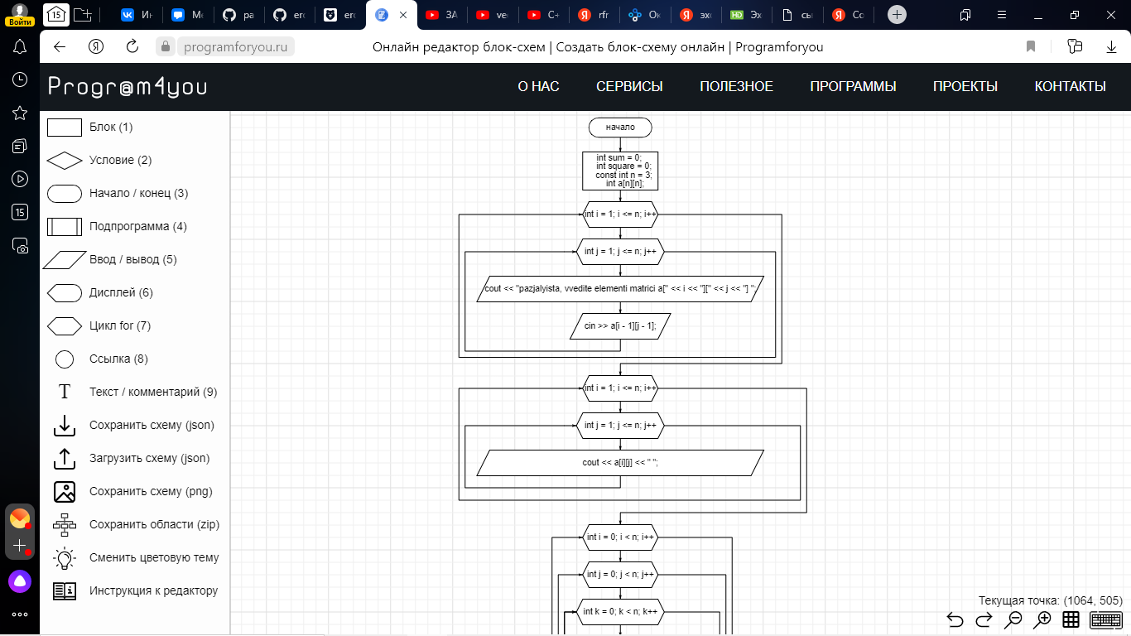

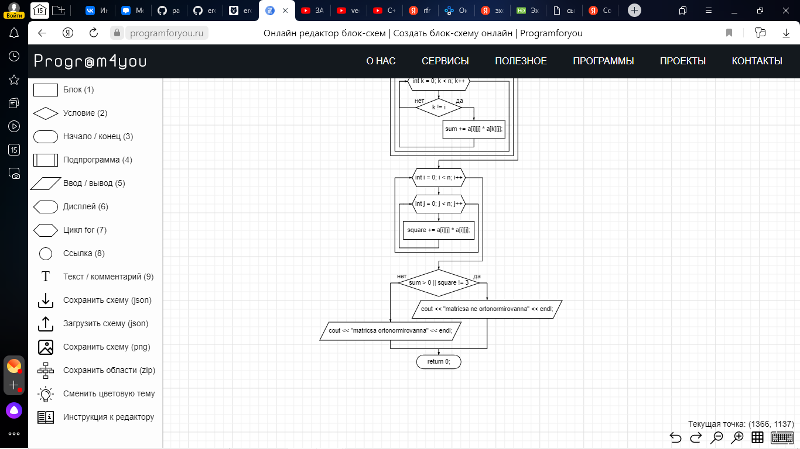

**Решение**

#include <iostream>

using namespace std;

int main(){

int sum = 0;

int square = 0;

const int n = 3;

int a[n][n];

for (int i = 1; i <= n; i++){

for (int j = 1; j <= n; j++){

cout << "pazjalyista, vvedite elementi matrici a[" << i << "][" << j << "] ";

cin >> a[i - 1][j - 1];

cout << endl;

}

}

for (int i = 0; i < n; i++){

for (int j = 0; j < n; j++){

cout << a[i][j] << " ";

}

cout << endl;

}

for (int i = 0; i < n; i++){

for (int j = 0; j < n; j++){

for (int k = 0; k < n; k++){

if (k != i){

sum += a[i][j] * a[k][j];

}

}

}

}

for (int i = 0; i < n; i++){

for (int j = 0; j < n; j++){

square += a[i][j] * a[i][j];

}

}

if (sum > 0 || square != 3){

cout << "matricsa ne ortonormirovanna" << endl;

}

else{

cout << "matricsa ortonormirovanna" << endl;

}

return 0;

}

**Скриншоты работы программы**

